**Sprawozdanie**

**Zaawansowane przetwarzanie sygnałów**

**Wojciech Adamek, 226337, Czwartek 19, Lab 0**

Celem laboratorium 0 było zapoznanie się z efektem aliasingu i próba symulacji efektu w programie matlab.

Podstawą do zrozumienia tego zjawiska jest wiedza o zasadzie działania urządzeń przechwytujących obrazy. Podczas tworzenia ruchomego obrazu z wielu klatek urządzenie nagrywające przechwytuje klatki z ograniczoną prędkością. Zazwyczaj odbywa się w taki sposób, że pojedyncza klatka nie jest przechwytywana w całości tylko w części i obraz, który powstaje jest stworzony poprzez połączenie przechwyconych części kilku klatek. Dlatego podczas nagrywania obiektów poruszających się można zauważyć, że obraz jest rozmyty, widać przedmiot w miejscu, w którym był wcześniej i w którym powinien być obecnie. Sprawia to, że krawędzie obrazu są „poszarpane” lub zaostrzone gdy powinny być zaokrąglone. Zjawisko to zostało zasymulowane za pomocą kręcącego się śmigła, które wygląda następująco:

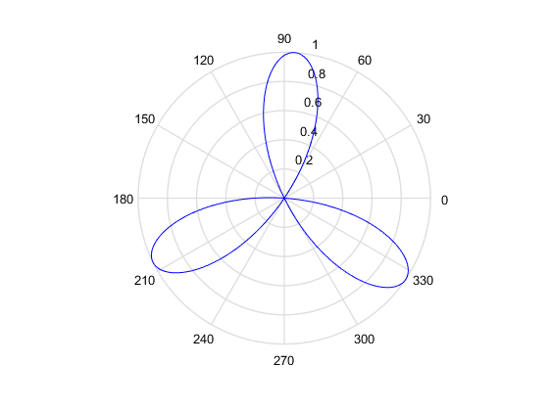

Następnie śmigło zaczęło się poruszać i program zaczął przechwycać cały obraz poprzez po kolei przechwytywanie wierszy z określoną częstotliwością. Obraz wynikowy wygląda następująco:

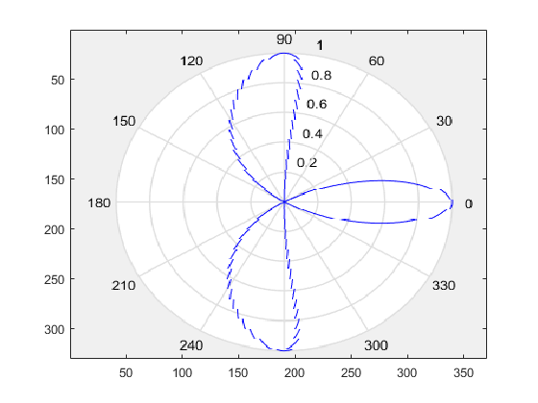

Im mniejszy kąt obrotu, tym mniejsze zjawisko aliasingu. Po zmniejszeniu kąta dwukrotnie obraz wynikowy wygląda następująco:

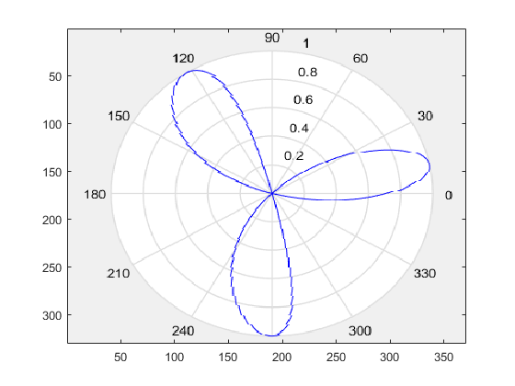

Śmigło po prawej stronie jest mniej podatne na zjawisko aliasingu, ponieważ obraz przechwytywany jest wierszami równolegle do osi OX, dlatego jeśli obraz jest w przybliżeniu równoległy do tej osi, jest przechwytywany w większych częściach lub też w całości.

Oczywiście zjawisko aliasingu można złagodzić też dla większych ruchów. Wymaga to zwiększenia częstotliwości obrazu i pobierania go większymi częściami. Sprawdzenie dla większego kąta:

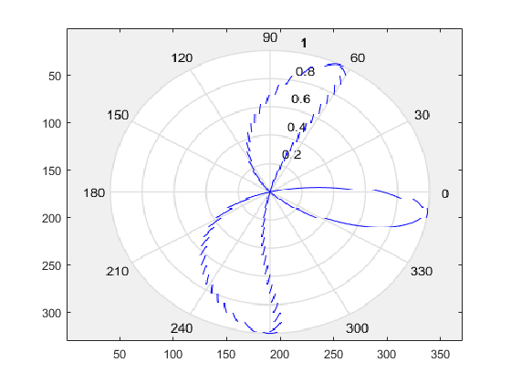

Dla tego samego kąta zwiększono częstotliwość i wielkość przechwytywanego obrazu:

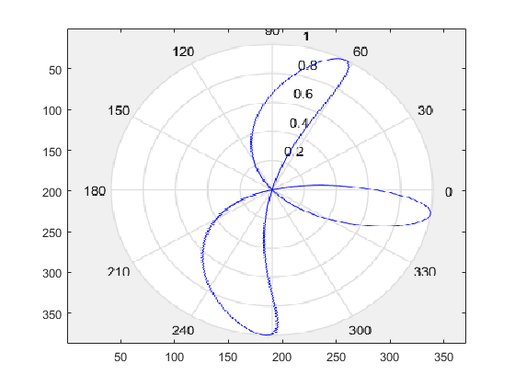

Widać wyraźnie, że śmigła obrazu wynikowego są w tym samym miejscu, ale krawędzie są bardziej zaokrąglone i bardziej przypominają ich rzeczywisty wygląd.

Wnioski:

Zjawisko aliasingu powstaje poprzez nagrywanie lub rysowanie poruszającego się obiektu. Najłatwiej rozpoznać po zaostrzonych krawędziach kiedy w rzeczywistości są zaokrąglone. Pojawia się z powodu ograniczeń zasobów sprzętu, zbyt wolne przechwytywanie klatek spowoduje, że obrazy zaczną na siebie nachodzić. Dlatego w rzeczywistości zjawisko aliasingu zawsze będzie powstawało, bardzo często tylko w małym i niewidocznym dla oka stopniu, ze względu na to, że narzędzia do nagrywania obrazów nie są w stanie przechwycać klatek w całości, ale w częściach. Można to zjawisko złagodzić poprzez ograniczenie ruchu obiektu lub polepszenie parametrów urzadzenia nagrywającego.